 

**Avenue des Martyrs de la résistance 34500 BEZIERS**

**PrénomXXXX NOMXXXX**

**Brevet de technicien supérieur**

**Conception des processus de réalisation de produits option B**

**Session 2022**

**Rapport de projet**

**Pièce: XXXXXXXXX**

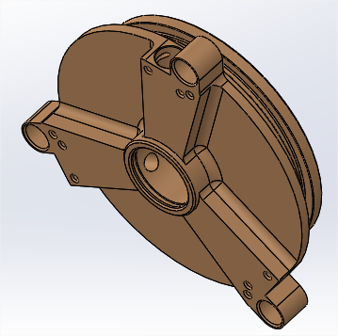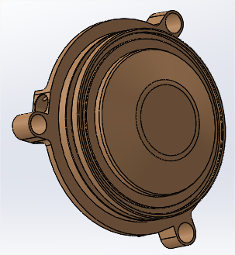

**Introduction:**

Après avoir obtenu le baccalauréat… je poursuis actuellement la formation de technicien supérieur "Conception des Processus de réalisation de produits" Option B (Sérielle) au lycée Jean Moulin de BEZIERS……

Ce rapport présente le travail réalisé dans le cadre de l'épreuve E5 du projet industriel de conception et d'initialisation de processus. L'étude concerne la pièce … du dispositif de remplissage lors des phases de ravitaillement en des compétitions pour les motos d'endurances…

….

**SOMMAIRE**

**Présentation de l'ensemble**

**Présentation de la pièce étudiée:**

**Analyse du dessin de définition:**



**Etude et analyse des spécifications géométriques:**

**Détermination des valeurs de tolérances pour les dimensions relevant de la tolérance générale: ISO 2768 fK**



**Avant projet d'étude de fabrication (APEF)**

**Proposition 1:**

**Avant projet d'étude de fabrication (APEF)**

**Proposition 2:**

**Etude critique entre l'APEF1 et APEF2:**

**Les contrats de phases prévisionnels:**

**Etude et conception des porte-pièces:**

**Usinage et réalisation du porte pièce:**

**Les essais d'usinages:**

**Etudes SOLIDCAM:**